Летние каникулы с пользой. Советы психолога родителям.

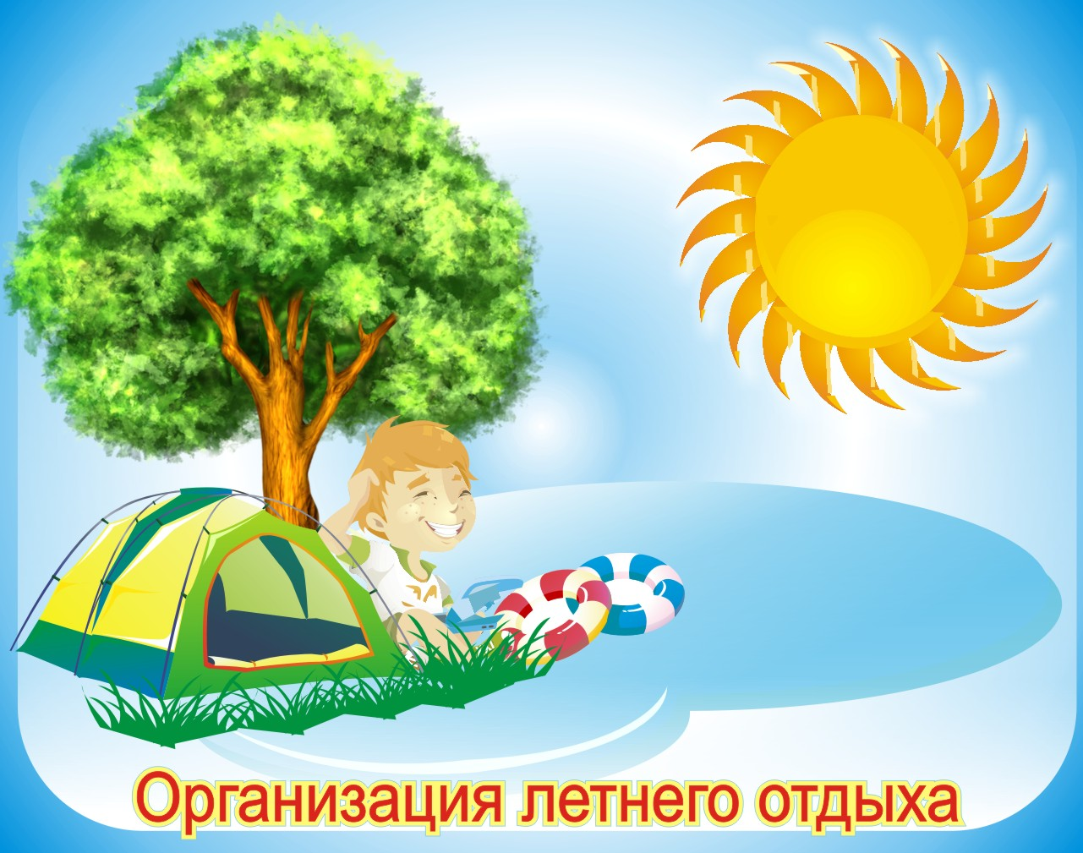
Лето - долгожданное время для детей и беспокойный период для родителей. Чем занять ребёнка, чтобы он не провёл три месяца у телевизора или компьютера? Как помочь ему не растерять, а приумножить знания? Как сделать отдых не только приятным, но и полезным? Поговорим о том, как же правильно организовать отдых ребенка, чтобы и родители были спокойны, и дети довольны?
Размышляя о том, как организовать каникулярное время ребенка, примите во внимание следующие важные моменты:
- Начните планировать летнее время заранее, это позволит рассмотреть множество вариантов отдыха, оценить возможности, временные и финансовые ресурсы семьи.
- Помните, что дети ждут от летних каникул новых впечатлений, открытий, приключений и новых друзей.
- При выборе вида и места отдыха обязательно учитывайте желание ребенка, его интересы и индивидуальные особенности (характер, темперамент, способности).
- Обязательно приобщите к обсуждению летних планов ребенка вне зависимости от его возраста. Если ребенок чувствует свою вовлеченность в процесс принятия решений, шансы на получение им позитивного опыта на отдыхе увеличиваются.
- Четко определите, чего ждете от отдыха вы и ваш ребенок: отдыха и развлечений, получения новых знаний, освоения нового вида деятельности, новых интересных знакомств и друзей.
- Стремитесь к идеальному варианту организации летнего отдыха, это сочетание самостоятельного отдыха ребенка (например, летний оздоровительный лагерь) и совместного семейного времяпрепровождения (например, отдых на море, даче).
- Старайтесь сделать отдых ребенка разнообразным и активным, ведь детей очень огорчают скука и однообразие деятельности. Старайтесь спланировать летние каникулы так, чтобы было место для веселых развлечений, физического домашнего труда, поездок и походов, познавательных экскурсий, интеллектуальных занятий, чтения, общения с друзьями, ведь часто дети проводят много времени за компьютером и просмотром телевизора только потому, что им не предлагают интересной альтернативы.
- Помните, что к самостоятельному отдыху ребенка нужно готовить.

Отдых в летнем лагере
Отдых в лагере – это не просто обычные летние каникулы, это важная ступень к взрослению ребенка. Лагерь – это прекрасная возможность дать ребенку некоторую свободу, которая поможет ему стать более независимым, самостоятельным и ответственным. Временное освобождение от родительской опеки позволяет ребенку развивать в себе чувство собственного «Я» и перейти на новую ступень личностного развития. В лагере у ребенка будет возможность приобрести ценные навыки общения, научиться работать в команде, расширить круг друзей и знакомых.
По мнению психологов, лучше всего впервые отправлять ребенка в лагерь в возрасте 10–11 лет, когда у него появляется осознанное стремление к независимости. При первом самостоятельном отдыхе ребенка не рекомендуется покупать длительную путевку в отдаленные районы страны и за рубеж, лучше ограничиться лагерем в ближайшем пригороде, где родители смогут чаще навещать юных отдыхающих. Родителям важно самим морально настроиться на расставание, если мама и папа будут спокойны, то ребенок сможет настроиться на позитивный лад. Перед отъездом обязательно поговорите с ребенком о том, что его волнует, ответьте на все его вопросы, развейте все его переживания. Несколько раз проговорите и объясните как себя вести, в каких ситуациях к кому нужно обращаться.
Если ваш ребенок открыт и коммуникабелен, быстро находит общий язык с новыми людьми, адаптация, скорее всего, пройдет легко и незаметно. Если же ребенок замкнут и застенчив, лучше отправлять его в лагерь вместе с другом на одну смену, так ему проще будет адаптироваться и побороть стеснительность, ведь он будет не один. Предупредите ребенка, что в первые дни не все может идти гладко, ведь нужно «притереться» в новом коллективе. Возможно и такое, что ребенок будет слёзно проситься домой. Не спешите забирать его из лагеря, постарайтесь выяснить причину, поддержите ребенка, вселите в него уверенность и позитивное настроение. Для того чтобы ребенок чувствовал себя на отдыхе комфортно, он должен быть готов к самостоятельности. Заранее научите его самостоятельно заправлять постель, складывать одежду на место, убирать за собой, соблюдать правила гигиены, тогда выполнение определенных правил лагеря не вызовет у ребенка особых затруднений.
В зависимости от интересов и желания ребенка родители могут выбрать определенный вид летнего лагеря. Например, трудовой лагерь для подростков от 12 до 17 лет, где предусмотрена трудовая деятельность, культурно-развлекательная программа и зарплата как вознаграждение за трудолюбие и усердие. Обучающий лагерь (летняя школа) подойдет для ребят, желающих совместить отдых и обучение, здесь есть возможность получить дополнительные знания (языковые, исторические, математические, маркетинговые, бизнес-школы). В спортивных лагерях реализуются программы общего физического развития и спортивной подготовки детей, серьёзно занимающихся определённым видом спорта. Профильный лагерь – форма образовательной и оздоровительной деятельности с творчески одаренными и социально активными детьми, подразумевает чётко определённую направленность деятельности детей и работает на базе различных секций и досуговых центров.
Доверяйте своим детям и отпускайте их от себя. Для полноценного личностного развития им необходимо своевременно приобретать опыт ответственности и самостоятельности в принятии решений. И тогда их можно не только отпустить в летний лагерь со спокойным сердцем, но и во взрослую жизнь.

Приятного, полезного и интересного Вам отдыха!

Рекомендации педагогам летнего оздоровительного лагеря
Дети нуждаются в летнем отдыхе, как никто другой, так как к концу учебного года нервная система истощается и как результат дети становятся возбудимыми, раздражительными, иногда у них нарушается сон и аппетит, начинаются капризы и плаксивость. Возникает потребность поправить их физическое и психическое здоровье. Для восстановления психического здоровья необходимы доброжелательная обстановка, активная деятельность и позитивное общение. Поэтому работникам детских оздоровительных лагерей надо не только создать условия для оздоровления детей, но и сделать его увлекательным и запоминающимся.
Важно не забывать, что лагерь открывается для отдыха детей, а для педагогов лагеря это ежедневный труд. Поэтому им необходима хорошая подготовка перед началом лагерной смены, связанная с изучением психологических особенностей детей разных возрастов.
Возраст | Психологические особенности | Советы психолога
6-8 лет | Безгранично доверяет взрослым, подчиняется и подражает им, нуждается в тепле, внимании, указаниях  Недостаточный уровень  самостоятельности  Не умеет объективно оценивать работу другого и свою собственную | Проявлять тепло и внимание  Поощрять проявления самостоятельности  Давать только те задания, с которыми ребенок может справиться
9-11 лет | Нуждаются в постоянной деятельности  Интересы постоянно меняются, неудачи могут вызвать резкую потерю интереса к деятельности, чувствительность к критике  Бурное проявление эмоций  Шумны, часто спорят  Легко вступают в контакт, но склонны к конфликтам со взрослыми и сверстниками | Вовлекать детей в спортивные и коллективные игры, занятия по интереса  Следует чаще подбадривать и поощрять детей, тогда они научатся верить в себя  Не вступать с детьми в конфликты, относиться ко всем ровно и терпимо. Принимать ребенка таким, какой он есть
12-14 лет | Кризисный возраст, повышенная утомляемость, возбудимость, раздражительность  Чрезмерная самостоятельность, отрицание критики в свой адрес, действия наперекор  Отношения с окружающим миром спонтанные, не конструктивные  Стремление определить свое место среди сверстников и взрослых  Мнение товарищей имеет большее значение, чем оценки родителей и педагогов  Характерно использование ненормативной лексики как способа преодоления социальных запретов | Учитывая, что дети развиваются по-разному: одни уже повзрослели, а другие только начинают взрослеть, отношение к ним должно быть индивидуальное  Вовлекать в общественную деятельность, давать важные поручения  Воздействовать через товарищей, на примере собственных проблем (порой выдуманных), демонстрацию различных вариантов поведения и его результатов
Кроме этого педагоги летних лагерей должны уметь предвидеть все возможные проблемы и владеть разнообразными способами их решения. Одной из таких проблем могут стать конфликтные ситуации, которые неизбежно возникают при общении, и педагоги лагеря должны знать, как вести себя в них.
- Взглянуть на ситуацию объективно
- Не искать виноватых, а искать выход из сложившейся ситуации
- Контролировать свои чувства и эмоциональное состояние
- Не унижать личности участников конфликта
- Не применять грубую лексику
После разрешения конфликта забыть о нём и не напоминать детям.
Для лучшей адаптации детей в летнем лагере необходима предварительная работа с родителями. Удобнее её проводить в виде советов и рекомендаций.
Желательно, чтобы родители:
- Убедились в собственной уверенности в целесообразности данной формы летнего отдыха, так как колебания родителей мешают успешной адаптации
- Рассказали ребенку что такое лагерь и объяснили, почему они хотят чтобы ребенок в нём находился
- Познакомились с режимом дня лагеря и познакомили с ним ребенка
- Собирали вещи в лагерь совместно с ребенком, чтобы он знал что где находится – это придаст ему уверенности и поможет лучшей бытовой адаптации
- Если будет возможность, то познакомили его с другими детьми, которые будут отдыхать с ним в лагере
Уважаемые педагоги! Работайте в контакте с родителями. При встречах с ними будьте сдержаны, спокойно и вежливо выслушивайте все замечания и советы, отвечайте на все интересующие родителей вопросы, не уклоняйтесь от диалога с ними. Не стоит жаловаться родителям на поведение ребенка, можно в тактичной форме поделиться своими наблюдениями и высказать пожелания относительно дальнейших взаимоотношений с ним. Возникающие конфликтные ситуации надо решать в отсутствии детей, не вовлекая их в конфликт. Разговор с родителями должен всегда носить доброжелательный, конструктивный характер.
Желаем Вам успехов в воспитании детей!

